Информация к проекту решения по заявлению:
1.5 ПАО «Новосибирский завод химконцентратов»
Земельный участок:
адрес: Новосибирская область, г Новосибирск, ул Богдана Хмельницкого;
кадастровый номер. 54:35:041720:963;
площадь- 858716 кв.м.;
Планшет № 2459
Зонирование: Зона производственной деятельности (П-1)
Запрос: «атомная энергетика (6.7.1) – объекты использования атомной энергии (атомных станций, ядерных установок (за исключением создаваемых в научных целях)»
Планируется: строительство крытой площадки для хранения и сортировки загрязненного металлолома

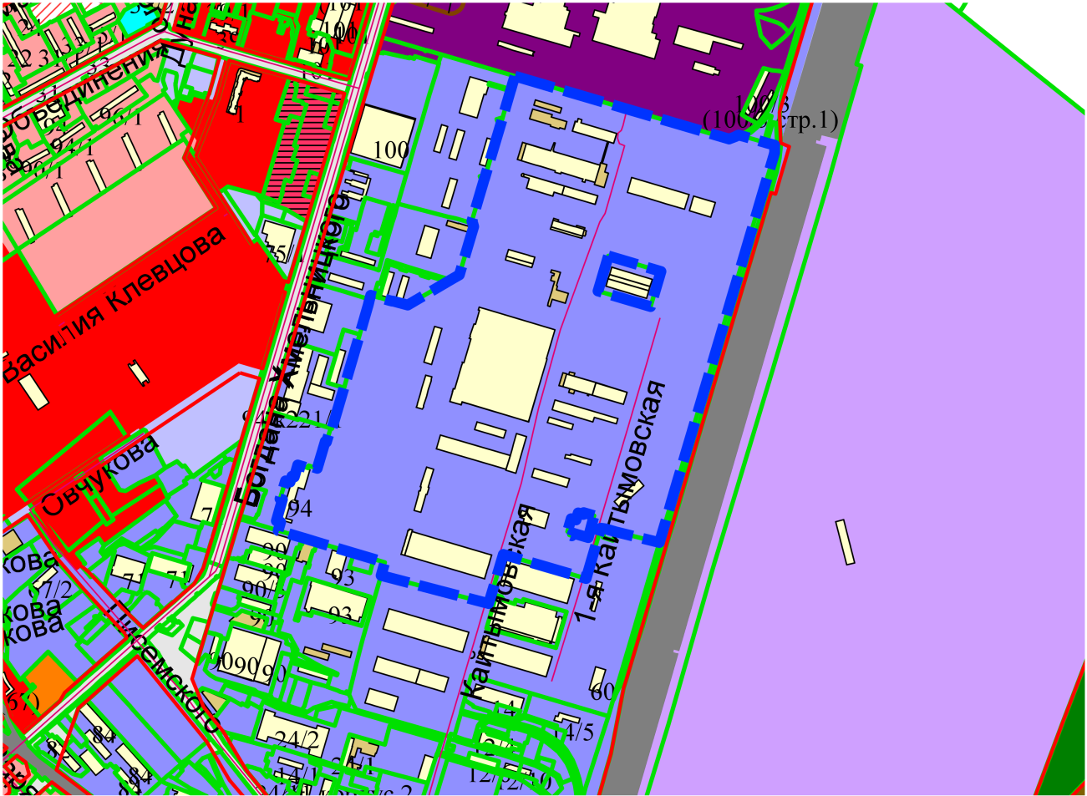
Приложения к заявлению:

